Geachte voorzitter,

Tijdens het commissiedebat Luchtvaart van 4 februari 2025 heeft het lid Boutkan (PVV) gevraagd in gesprek te gaan met Luchtverkeersleiding Nederland (LVNL) over het toenemende gebruik van de secundaire banen op Schiphol en de daarmee gepaard gaande geluidoverlast. In het Tweeminutendebat Schiphol van 24 april jl. heeft het lid Boutkan vervolgens gevraagd naar de stand van zaken betreffende het eerder gedane verzoek.

Inmiddels is over dit onderwerp gesproken tussen het ministerie van IenW en LVNL. Hierbij heeft LVNL toegelicht hoe en volgens welke systematiek de banen op Schiphol worden gebruikt en hoe het gebruik van de secundaire banen zich door de jaren heen heeft ontwikkeld. Ook is in het kader van het verzoek van het lid Boutkan gesproken over eventuele mogelijkheden om het gebruik van de secundaire banen verder te beperken. Hieronder vindt u nadere informatie en de uitkomsten hiervan, waarmee de toezegging aan het lid Boutkan (TZ202502-020) wordt afgedaan.

*Systematiek baaninzet Schiphol*

De luchtverkeersleiding geeft aan dat op basis van de weersomstandigheden (bijvoorbeeld wind en zicht), de verkeersdrukte en de beschikbare banen wordt beslist welke banen ingezet kunnen worden. Vliegtuigen starten en landen zoveel mogelijk tegen de wind in vanwege de veiligheid. Bij slecht zicht, bijvoorbeeld tijdens mist, kunnen sommige baancombinaties niet gebruikt worden vanwege de veiligheid. Ook overtrekkende buien met onweer, regen of sneeuw kunnen ervoor zorgen dat bepaalde banen niet ingezet worden. Baanonderhoud kan ervoor zorgen dat een baan niet beschikbaar is. Met de overheid en omgeving rondom Schiphol is afgesproken hoe de banen worden ingezet. Dit gebeurt aan de hand van de zogenoemde preferentievolgorde. De Polderbaan (18R/36L) en de Kaagbaan (06/24) worden het meest ingezet omdat het gebruik van deze banen relatief de minste mensen overlast geeft. Ze worden ook wel ‘primaire’ of ‘geluidpreferente’ banen genoemd. Van en naar deze banen wordt er over minder dichtbevolkte gebieden gevlogen. De secundaire banen zijn de Zwanenburgbaan (18C/36C), Aalsmeerbaan (18L/36R) en Buitenveldertbaan (09/27). Deze secundaire banen worden ook wel ‘minder preferente’ banen genoemd. De kortere Schiphol-Oostbaan (04/22) wordt hoofdzakelijk gebruikt door het zakelijk, recreatief en maatschappelijk vliegverkeer. Kan een andere landingsbaan niet ingezet worden vanwege weersomstandigheden of onderhoud, dan bestaat de mogelijkheid dat de Schiphol-Oostbaan wordt gebruikt door landend (regulier) handelsverkeer.

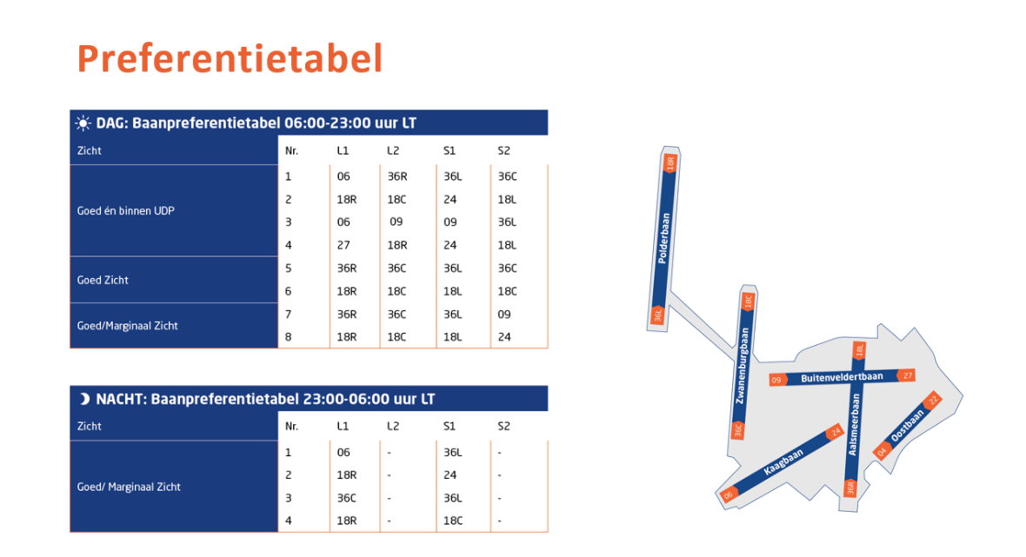 Bron figuur: LVNL

*Verkeersaanbod*

LVNL bepaalt op basis van de verwachte hoeveelheid vliegverkeer hoeveel start- en landingsbanen op een moment nodig zijn. Hoe groot het verkeersaanbod op een moment is, hangt samen met het model van start- en landingspieken op Schiphol dat primair voortkomt uit het hub-model van KLM. Hierdoor worden gedurende het grootste gedeelte van de dag afwisselend 2 startbanen en 1 landingsbaan, of 1 startbaan en 2 landingsbanen ingezet. LVNL verdeelt de starts en landingen over de banen op basis van bestemming of herkomst van vliegverkeer. Zo voorkomt LVNL kruisende verkeersstromen in de lucht en is een veilige en doelmatige afhandeling van het luchtverkeer geborgd.

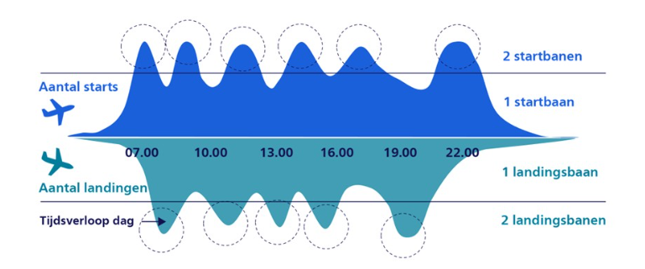

Bron figuur: LVNL

In de nacht (23:00 – 07:00 uur) is het verkeersaanbod lager, omdat het aantal nachtvluchten is begrensd. In het Luchthavenverkeerbesluit dat op 7 mei jl. is gepubliceerd zijn maximaal 27.000 nachtvluchten per jaar vastgelegd. Er gelden tussen 23:00 en 06:00 uur ook meer beperkingen in het baan- en routegebruik (nachtregime) om de geluidsoverlast voor de omgeving te verminderen. Tussen 23:00 en 06:00 uur mogen daardoor in principe alleen de Polder- en Kaagbaan of de Zwanenburgbaan in zuidelijke richting worden ingezet. Indien de hoeveelheid verkeer het toelaat, kan het nachtregime eerder worden begonnen en langer worden doorgezet. LVNL voert het nachtregime tussen circa 22:30 en 06:30 uur.

Het eerdergenoemde verkeersaanbod in combinatie met de regels voor het strikt preferentieel baangebruik betekent dat meerdere banen tegelijkertijd kunnen worden ingezet, dus primaire banen en secundaire banen. Op het moment dat er meerdere banen in gebruik zijn voor landen en starten, wordt het vliegverkeer verdeeld over de in gebruik zijnde start- of landingsbanen op basis van de herkomst/bestemming van het vliegverkeer. De regels voor het strikt preferentieel baangebruik bepalen dat eerst een geluidpreferente baan wordt ingezet en daarna pas een secundaire baan wordt bijgeschakeld. Op het moment dat een secundaire baan wordt bijgeschakeld, wordt het verkeer op de primaire en secundaire baan op basis van herkomst/bestemming over de banen verdeeld.

*Aantallen vliegtuigbewegingen per baan*

Uit onderzoek door LVNL met betrekking tot het gebruik van de start- en landingsbanen de afgelopen jaren blijven de twee primaire banen net als in het verleden zo’n 55% tot 65% van het totaal aantal vluchten per jaar afhandelen. Er is ten opzichte van de gebruiksjaren 2020 en 2021 een stijging te zien in het gebruik van alle banen, waaronder ook de secundaire banen. Dit komt door lagere verkeersvolumes tijdens de coronajaren, waarbij sindsdien het aantal vluchten weer toeneemt.

Bij een toenemend jaarvolume, zal er vaker en/of langer een tweede (secundaire) start- of landingsbaan moeten worden bijgeschakeld om het verkeersaanbod af te handelen. Dit is in lijn met de prognoses van het gebruik van secundaire banen zoals die zijn besproken in het Alderstraject.[1] Bovendien heeft groot baanonderhoud van primaire banen, bijvoorbeeld het groot baanonderhoud aan de Kaagbaan in 2024, een grote invloed op het gebruik van andere banen in dat jaar. De cijfers over het baangebruik die door LVNL zijn gedeeld, zijn hieronder te zien. Hierbij geldt dat in de gebruiksjaren 2017-2019 op Schiphol bijna 500.000 vluchten handelsverkeer plaatsvonden. Na de coronadip waren dat er in gebruiksjaar 2023 ongeveer 430.000 en in gebruiksjaar 2024 ongeveer 470.000. Een gebruiksjaar loopt van 1 november t/m 31 oktober in het jaar daaropvolgend.

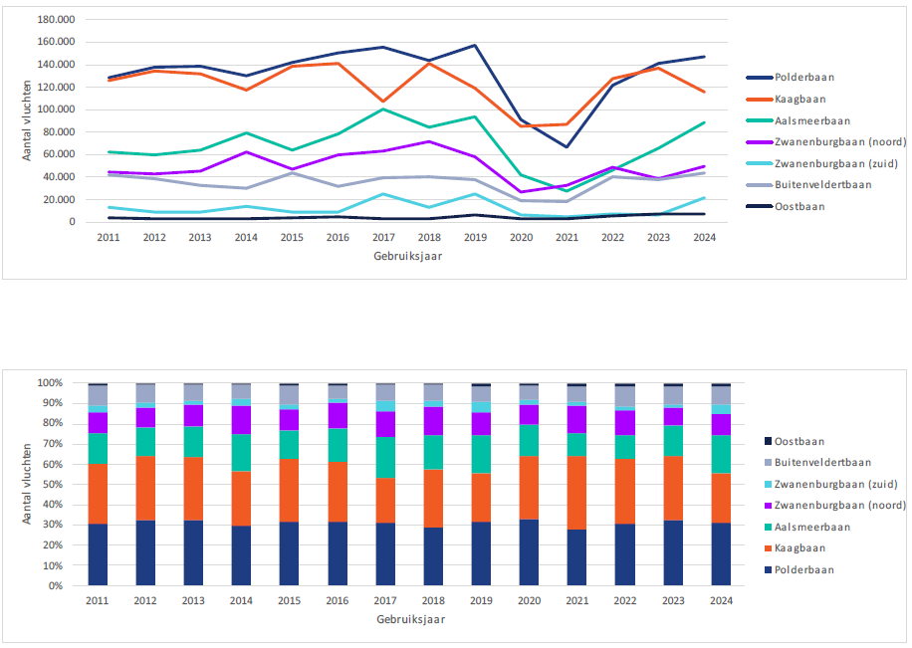

Bron figuur: LVNL

*Beperking gebruik secundaire banen*

In een Kamerbrief van 5 juli 2019 over de ontwikkeling van Schiphol heeft de minister van Infrastructuur en Waterstaat aangekondigd aan Schiphol te zullen vragen om samen met andere partijen uit de sector en de omgeving een uitvoeringsplan hinderreductie op te stellen. In 2020 is hiertoe het Programma Minder Hinder Schiphol van start gegaan, met maatregelen op vijf verschillende thema’s: overdag vliegen, baangebruik, ‘s nachts vliegen, vliegtuigtypes en grondgeluid. Op [www.minderhinderschiphol.nl](http://www.minderhinderschiphol.nl) is hierover meer informatie beschikbaar, specifiek voor dit onderwerp onder het thema Baangebruik. Verder publiceert het Bewoners Aanspreekpunt Schiphol (BAS) eens per twee weken een ‘vooruit- en terugblik vliegverkeer’ op haar website [www.bezoekbas.nl](http://www.bezoekbas.nl), met daarin onder andere het percentage baangebruik van de afgelopen twee weken inclusief toelichting daarop. Deze informatie is te raadplegen onder ‘Vooruit en terugblik vliegverkeer’.

Daarnaast heeft het ministerie van IenW in 2022 een Quikscan[2] laten uitvoeren naar met name de hinder in de Zuidoosthoek van Schiphol en hierin worden vier oplossingsrichtingen genoemd. Eén van die oplossingsrichtingen was te onderzoeken of het mogelijk was om de Aalsmeerbaan te ontlasten. Omdat op dit moment de capaciteit bij LVNL ontbreekt om dit op te pakken, blijft de Aalsmeerbaan voorlopig ingezet worden zoals in de afgelopen jaren onder het strikt preferentieel baangebruik.

*Tot slot*

LVNL geeft aan dat het conform de afspraken het verkeer afhandelt. Een consequentie van deze afspraken is dat bij een toename van verkeersvolumes de maximale capaciteit van de geluidpreferente banen wordt bereikt en dientengevolge de secundaire banen meer worden belast. Gebruik geluidpreferente en secundaire banen zijn onlosmakelijk verbonden. Wel is het verkeersvolume in zijn algemeenheid begrensd, doordat als onderdeel van het balanced approach-pakket voor Schiphol op 7 mei jl. in het Luchthavenverkeerbesluit Schiphol het nieuwe maximum aantal vliegtuigbewegingen van 478.000 per jaar is vastgelegd.

Hoogachtend,

DE MINISTER VAN INFRASTRUCTUUR EN WATERSTAAT,

ing. R. (Robert) Tieman

1. [Kamerstuk 29665, nr. 190 | Overheid.nl > Officiële bekendmakingen](https://zoek.officielebekendmakingen.nl/kst-29665-190.html)
2. Kamerstukken II, 2022-2023, 29665, nr. 450